**d kun je medicijnen**

Lieve dames,

Voor jullie ligt het nieuwe programmaboekje voor seizoen 2024-2025. Wij, als bestuur, zijn er in geslaagd een veelzijdig programma samen te stellen. We zijn er erg blij mee en hopen dat jullie dat ook zijn. We gaan het zien!

Vorig jaar schreven wij over de problemen bij het Landelijk Bestuur, maar de lucht is daar enigszins opgeklaard. Inmiddels is echter wel ons Provinciaal Bestuur opgestapt: het ging niet meer. Twee dames van het LB vertegenwoordigen nu de Friese afdelingen en verder worden veel taken van het PB goed opgepakt door ‘nieuwe’ vrouwen van verschillende afdelingen van onze provincie. We gaan daarom de toekomst met het volste vertrouwen tegemoet en beginnen volgend seizoen met goede moed!

Dames, wij hopen voor een ieder op een prettige zomer en op een goed weerzien in september!

Fenna, Froukje, Klaske, Roelie en Froukje.

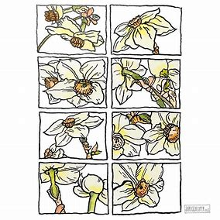

Hair & Beauty by

Annalie



20

**Overzicht seizoen 2024 - 2025**

17 sept.: Jut en Jul, afvalverwerking en duurzaamheid.

15 okt. : Nanne en Ankie, zang, muziek en Esperanto.

12 nov. : Eendagsbestuur.

3 dec. : Knutselavond.

11 dec. : Kerststuk maken.

17 dec. : Pubquiz in kerstsfeer.

21 jan. : Jaarvergadering.

12 febr. : Collage maken.

18 febr. : Janneke Abma met de Vespa naar Rome.

18 mrt. : Betty Kooistra over vogels dicht bij huis.

9 apr. : Paasstuk maken.

15 apr. : Margriet Brandsma over haar boek.

mei It Damshûs Nij Beets.

???. : Glasworkshop.

??? : Jaarlijks etentje.

1

**Inloggen voor leden is veranderd**

Met het ingaan van de nieuwe afdelingswebsites is de manier waarop je als lid inlogt op de website veranderd. Ieder lid heeft voortaan een persoonlijk account voor de Voor Ledenpagina’s. Na inloggen heb je toegang tot:

• de landelijke Voor Ledenpagina

• de Voor Ledenpagina van elke provinciale website

• de Voor Ledenpagina van jouw eigen afdeling

Hoe log je in?

Op de website zie je bovenaan in het midden van de oranje balk de knop Inloggen. Het maakt niet uit of je op de landelijke, provinciale of afdelingswebsite bent.

Je logt voortaan in met je lidnummer (als gebruikersnaam) en postcode (als wachtwoord).

Je vindt je lidnummer op je ledenpas. Weet je je lidnummer niet (meer), vraag deze dan op bij je afdelingsbestuur. Zij kunnen dit in de ledenadministratie opzoeken.

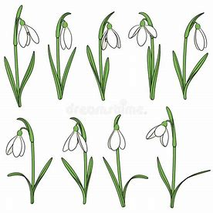2

**Profiel:**

**Vrouwen van Nu** is een vereniging van vrouwen met hart voor de leefomgeving in plattelands- en stedelijke gebieden, die

* Elkaar willen ontmoeten,
* Hun creativiteit willen ontplooien,
* Aan hun persoonlijke ontwikkeling willen werken en
* Met krachtige stem willen participeren in hedendaagse maatschappelijke ontwikkelingen.

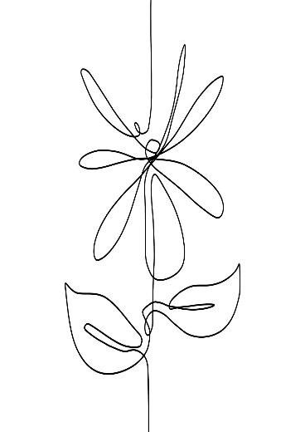

Sta jezelf toe niet helemaal perfect te zijn.

19

**Beleidsplan:**

**”Altijd in beweging”**

Vrouwen van Nu blijft met de tijd meegaan.

Zonodig spelen we in op de veranderende maatschappij met behulp van nieuwe technieken.

Doelstellingen voor deze nieuwe periode zijn:

* Variatie in aanbod verbreden.
* Proberen nieuwe leden te winnen en te behouden.
* Vitaal “bijblijven” en met beide benen in de samenleving staan.
* Alle vrouwen moeten zich bij ons thuis voelen ongeacht cultuur, religie, dorp of stad.
* Met andere vrouwenorganisaties samenwerken om zo onze gezamenlijke positie te versterken.



18

**Belangrijke data:**

**2024**

18 sept. : Nordic Walking afd. Workum

16 okt. : Nordic Walking afd. Grou

13 nov. : Nordic Walking afd. Drachten

**Bloemschikken 2024-2025**

Woensdag 9 okt.: 9.30 uur o.l.v. Lieneke en Froukje V

Woensdag 20 november: 9.30uur o.l.v. Hillie en Klaasje

Woensdag 11 december: 19.30 uur kerststuk met Fenna

Woensdag 15 januari: 9.30 uur o.l.v. Sietske en Baukje

Woensdag 12 febr.: 9.30 uur o.l.v. Roelie en Griet v/d V.

Woensdag 12 maart: 9.30 uur o.l.v. Rennie en Hannie

Woensdag 9 april: 19.30 uur Paasstuk o.l.v. tuinclub Diny en Akke

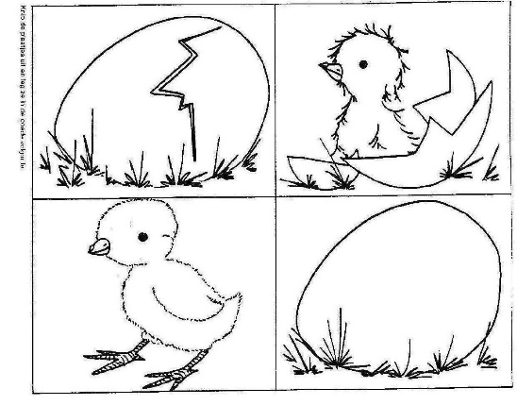

*Je kunt geen*

*omeletten*

*bakken*

*zonder eieren*

*te breken.*

3

**Bestuursleden:**

Voorzitter:

Froukje Reitsema tel. (0513) 46 26 57

frgreitsema@gmail.com

1e Secretaris:

Roelie Idzenga tel. (0513) 46 36 10

06 123 99 333

idzenga@ziggo.nl

2e Secretaris:

Froukje v.d. Veen tel. (0516) 47 12 78

[boerestreek23@outlook.com](mailto:boerestreek23@outlook.com)

Penningmeester:

Klaske Zwerver tel. (0513) 46 23 67

zwerver-atsma@hetnet.nl

Algemeen Adjunct:

Fenna Liemburg tel. (0513) 46 50 01

06 195 77 201

fennaliemburg@gmail.com

4

**De contactleden in onze afdeling zijn:**

Tine Berga g.berga@hetnet.nl

tel. (0513) 57 13 74

Ruurdje Tolman durktolman@home.nl

tel. (0513) 46 38 39

Diny Kuipers kerdin@ziggo.nl

tel. (0513) 46 17 27

Katinka Paul paul.katinka@gmail.com

tel. (0513) 46 38 49

Tiny de Glee deglee@ziggo.nl

tel. (0513) 46 35 44

Roelie Idzenga idzenga@ziggo.nl

tel. (0513) 46 36 10

Uilkje Groothof w.groothof@gmail.com

tel. (0513) 46 15 17

17

De beleidsgroepen die met het Provinciaal

Bestuur de nieuwe structuur vormen, bestaan uit:

* **De Beleidsgroep Cultuur:**

Wat valt er onder deze beleidsgroep?

Handwerken, reizen, leesclubs, kunst, tuinclubs, zang en volksdansen, Jeu de Boules. De beleidsgroep komt graag in contact met leden en groepen, die belangstelling hebben voor, of al bezig zijn met activiteiten op cultureel gebied.

* **De Beleidsgroep Training en Advies:**

Taak:

1. Op verzoek van bestuursleden etc. cursussen, workshops o.i.d. opzetten. Het bundelen van signalen bijv. tijdens een voorzittersoverleg kan eveneens leiden tot het organiseren van een gerichte cursus.
2. Naar aanleiding van vragen van een bestuur, lid (leden), of naar aanleiding van het opvangen van signalen, samen een antwoord c.q. oplossing zoeken op de gestelde vragen van interne problemen.

16

**Contributie**

De Contributie-inning verandert met ingang van dit jaar

zoals jullie inmiddels weten.

De contributie bedraagt € 65.00 en wordt door de

landelijke bond geïnd.

In het ledenblad van december komt een ledenpasbrief

met een factuur en informatie over de betaling!

Heb je inmiddels een volmacht afgegeven, dan wordt

het juiste bedrag automatisch afgeschreven.

Dus **geen** contributie meer naar onze eigen bankrekening!!

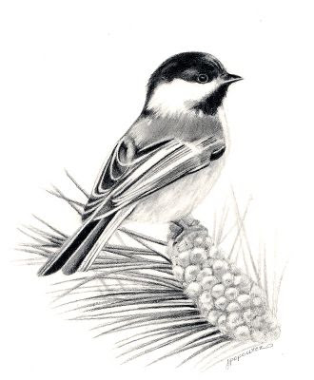

Je bent rijk als je tevreden bent met het lot.

**Frouljuslêzingen fan de Fryske Akademy.**

Data nog niet bekend.

Nadere informatie volgt, hou de website in de gaten: [www.fryske-akademy.nl](http://www.fryske-akademy.nl).

5

**Commissies in eigen afdeling:**

1. Fietscommissie:  
   Betty Calis

Fenna Liemburg

Roelie Idzenga

1. Commissie "Wel en wee":  
   Hilly Kootstra
2. Kascommissie:  
   Iemie Broersma

Anneke Jongsma

1. Schrijfsters "De Harker":  
   Notulistes
2. Ouderencommissie:

Hilly Kootstra

6

**Gastdames**

Onze vaste gastvrouw is Truus Miedema en Rennie Huisman is reserve.

Zij worden bijgestaan door een aantal wisselende gastvrouwen, zie het schema op bladzijde 7.

Behoor je tot de gelukkigen, dan wordt van je gevraagd om:

* ’s avonds om zeven uur de zaal klaar te maken;
* koffie of thee te schenken tijdens de pauzes;
* na afloop van de bijeenkomst weer te helpen met opruimen en afwassen.
* in onderling overleg zorgt één v.d. gastdames voor koek, (tot € 10,00).

Indien je onverhoopt **niet** aanwezig kunt zijn, wil   
je dan zelf voor een **plaatsvervangster** zorgen?

Iedere leeftijd heeft haar eigen dwaasheden, evenals

iedere jaargetijde haar eigen

bloemen.

Beheerder MFA: Vera van der Terp

Adres MFA: Buorsterwyk 38 8408 JA Lippenhuizen.

Tel.: 06 504 45 471.

15

* alle cursussen in het dorpshuis **incl**. koffie/thee zijn. We in huiskamerverband hiervoor bij **alle** bijeenkomsten € 0,50 betalen?
* de schouwburgen van Leeuwarden, Drachten en Gorredijk op vertoon van je lidmaatschapskaart op verschillende avonden korting geven?
* je veel informatie kunt halen uit ons blad

“Vrouwen van Nu”?

* de cursisten de zaal klaarmaken en koffie en thee schenken en na afloop gezamenlijk opruimen en afsluiten?
* de autokosten naar cursussen, excursies e.d.   
  € 0,25 per kilometer bedragen, gedeeld door het aantal inzittenden?
* het bestuur het op prijs stelt, dat je de naam van een ziek lid of een lid, dat in het ziekenhuis is opgenomen, doorgeeft aan het bestuur.?
* mocht je je lidmaatschap op willen zeggen (wat we niet hopen natuurlijk) dit vóór 1 november bij de secretaris moet gebeuren?

**Bij excursies/reisjes en cursussen is**

**deelname op eigen risico!!!**

14

**Wist je dat:**

* het koffiegeld **€ 3,00** is en dat dit op de avond van het eendagsbestuur meer kan zijn?
* we vanaf september onze koffie en thee betalen door te **pinnen**!!!
* Je best eens een buurvrouw of vriendin mag meenemen om haar kennis te laten maken met onze activiteiten? Wie weet wil ook zij lid worden!
* bij reisjes en excursies:
* men bij opgave staat voor de kosten!?
* als men niet mocht meegaan, men zelf voor

vervanging kan zorgen?

wel doorgeven aan reiscommissie!

* ook niet-leden, wanneer er plaats is, mogen deelnemen aan reisjes en excursies?
* de kosten voor de busreis van tevoren dienen te worden betaald?
* bij workshops en andere activiteiten:
* men bij opgave staat voor de kosten**!**?
* bij onvoldoende deelname ook niet-leden welkom zijn tegen betaling van 30% extra?
* het totale cursusgeld de eerste keer betaald dient te worden?
* als men niet aan de cursus deel kan nemen, men zelf voor vervanging kan zorgen?  
  dit doorgeven aan Fenna Liemburg.
* de kosten berekend zijn op basis van 10 deelnemers; bij meer deelnemers de cursus goedkoper wordt.

7

17 september 2024:

Baukje Nicolai Sietske Hiddinga

Griet van der Vliet

15 oktober 2024:

Ruurdje Tolman Afke van der Veen

Bontsje van Houten

12 november 2024:

Eendagsbestuur

17 december 2024:

Hieke Andringa Aafje van der Bosch

Sjoukje Houwing

21 januari 2025:

Rennie Schippers Betty Calis

Geeske Prins

18 februari 2025:

Tineke Brouwer Iemie Broersma

Carla Bosscha

18 maart 2025:

Annege Koopman Hilly Kootstra

Hannie Jaasma

15 april 2025:

Janna Kussendrager Akke Kussendrager

Katinka Paul

8

**Workshops:**

**Knutselavond.**

Datum: dinsdagavond 3 december 2024.

Wij maken een kerstster van boterhamzakjes en een voederkrans voor de vogels.

Aanvang: 19.30 uur.

Plaats: MFA De Mande. Kosten: in overleg.

**Kerststuk maken met Fenna.**

Datum: woensdagavond 11 december 2024.

Aanvang: 19.30 uur. Plaats: MFA De Mande.

Kosten: ongeveer € 7,50 p.p. incl. koffie/thee.

**Collage maken met Froukje Reitsema**.

Datum: woensdagavond 12 februari 2025.

Aanvang: 19.30 uur. Plaats: MFA De Mande.

Kosten: in overleg.

**Glasatelier Jan Hooghiemstra**.

Datum: in overleg.

**Paasstuk maken o.l.v. Tuinclub**.

Datum: woensdagavond 9 april 2025.

Aanvang 19.30 uur. Plaats: MFA De Mande.

Kosten: ongeveer € 7,50 p.p. incl.koffie/thee.

**Ons jaarlijks etentje.**

Datum, plaats en tijd worden later bekend gemaakt.

**It Damshûs Nij Beets.**

In mei 2025 willen wij naar It Damshûs in Nij Beets.

Datum en invulling van dat uitje is nog niet bekend.

13

**Interessegroepen:**

1. Leesgroep.  
   Contactpersoon: Griet de Vries  
   tel. 06 238 64 959



1. "Wat onze handen kunnen maken".  
   Contactpersoon: Tine Berga   
   tel. (0513) 57 13 74  
   1 x per maand op dinsdagmiddag

van oktober t/m maart.

1. Tuinclub.   
   Contactpersoon: Baukje Nicolai  
   tel. (0512) 382120
2. Interessegroep wandelen op maandag.  
   Vertrek half twee,
3. Samen koken, samen eten.

Contactpersoon: Heidi Müller

tel. (0513) 46 36 12

12

**Geheugensteuntje**

3 dec. : Knutselavond. 🔾

11 dec. : Kerststuk maken met Fenna. 🔾

12 febr. : Collage maken. O

9 april : Paasstuk maken. O



mei : It Damshûs Nij Beets. 🔾

??? : Glasworkshop. 🔾

??? : Jaarlijks etentje. 🔾

9

**Ons jaarlijks etentje:**

Datum, plaats en tijd worden later bekend gemaakt.



Contactpersoon voor vragen over alle cursussen:

Fenna Liemburg.

10

17 sept.’24: Jut en Jul

*Notulist:* *Els Hoogeveen*

15 okt. ’24: Nanne en Ankie

*Notulist: Diny Kuipers*

12 nov. ’24: Eendagsbestuur.

17 dec. ’24: Pubquiz.

*Notulist: Ria Lauwerijssen*

21 jan. ’25: Jaarvergadering op **middag**.

*Notulist: Roelie Idzenga*.

18 febr. ’25: Janneke Abma..

*Notulist: Aaltsje Jongedijk*.

18 mrt. ’25: Betty Kooistra.

*Notulist: Geeske Prins*

15 april ’25: Margriet Brandsma.

*Notulist:Ria IJbema*

11

Vertellen over afvalverwerking en

duurzaamheid.

Met zang, muziek en een sprankje

Esperanto. **Dinsdagmiddag.**

Van de buurt van Roelie.

In kerstsfeer met Hinke Heida.

Albert Veenstra oud politieman

vertelt bijv. over het oprollen van een

internat. drugstransport in Gorredijk.

Reed op de Vespa scooter naar Rome.

Het was een belofte aan haar

overleden man.

Vertelt over vogels, vooral over

die dicht bij huis.

Vertelt over haar boek “De heks

van Anjum”.

Partners zijn ook van harte welkom*.*